Міністерство освіти і науки України

Національний технічний університет України

«Київський політехнічний інститут імені Ігоря Сікорського»

Кафедра КЕОА

КУРСОВА РОБОТА

з дисципліни Фізико-теоретичні основи конструювання ЕОА

тема Розробка друкованого вузла багатоканальної охоронної системи

Керівник Губар В.Г. Виконав: Федоренко С.Д.

Допущено до захисту студент 3 курсу

« » 2018 р. групи ДК-51

Захищено з оцінкою залікова книжка

№ ДК-5117

Київ 2018

НАЦІОНАЛЬНИЙ ТЕХНІЧНИЙ УНІВЕРСИТЕТ УКРАЇНИ

“КИЇВСКИЙ ПОЛІТЕХНІЧНИЙ ІНСТИТУТ ІМЕНІ ІГОРЯ СІКОРСЬКОГО”

Кафедра *Конструювання і виробництва електронно – обчислювальної апаратури*

Дисципліна *Фізико-теоретичні основи конструювання ЕА* __

Спеціальність *Виробництво електронних пристроїв* ___

Курс__*III*____Група__*ДК51*___Семестр____*6*_________________________

**ЗАВДАННЯ**

на курсовий проект (роботу) студента

________________________*Федоренка Сергія Денисовича ___*

(прізвище, ім’я, по-батькові)

1. Тема проекту (роботи) *Розробити друкований вузол блоку кодування багатоканальної охоронної системи*

2. Термін здачі студентом завершеного проекту (роботи) *9.05.2018*

3. Вихідні дані до проекту (роботи) *Схема електрична принципова, перелік елементів, діапазон температур (+10…+40 $℃$), друкований монтаж, сучасна елементна база і технологія, друкований вузол проектувати в середовищі Altium Designer 18.*

4. Зміст розрахунково – пояснювальної записки (перелік питань, які належать розробці) *1) Вибір і обґрунтування елементної бази матеріалу.*

2) *Розміщення конструктивних* *елементів по посадковим місцям*

*3) Конструкторсько – технологічний і електричний розрахунок друкованої плати.*

*4) Розрахунок основних показників надійності.*

*5) Методика проектування друкованого вузлу в середовищі Altium Designer 18.*

*6) Висновки.*

5. Перелік графічного матеріалу (з точним вказанням обов’язкових креслень)

*1) Схема електрична принципова*

*2) Складальне креслення*

*3) Креслення друкованої плати*

6. Дата видачі завдання *08.02.2018*

КАЛЕНДАРНИЙ ПЛАН

|  |  |  |
| --- | --- | --- |
| № | Назва етапів курсового проекту(роботи) | Термін |
| 1 | Розробка технічного завдання | 8.02.2018-22.02.2018 |
| 2 | Аналіз технічного завдання | 23.02.2018-08.03.2018 |
| 3 | Схемотехнічне проектування | 09.03.2018-22.03.2018 |
| 4 | Виконання креслення схеми електричної принципової | 23.03.2018-29.03.2018 |
| 5 | Вибір елементної бази та друкованої плати | 30.03.2018-05.04.2018 |
| 6 | Проектування в Altium Designer | 06.04.2018-12.04.2018 |
| 7 | Електричний розрахунок друкованої плати | 13.04.2018-26.04.2018 |
| 8 | Розрахунок надійності | 27.04.2018-03.05.2018 |
| 9 | Виконання креслення друкованої плати | 04.05.2018-10.05.2018 |
| 10 | Виконання складального креслення друкованого вузла | 11.05.2018-17.05-2018 |
| 11 | Оформлення пояснювальної записки | 18.05.2018-30.05.2018 |

Студент____________________________

(підпис)

Керівник _______________________ Губар Вячеслав Григорович

(підпис)

«___»______________________2018р.___ (прізвище, ім’я, по-батькові)

ЗМІСТ

Перелік умовних скорочень 3

Вступ 4

1. Опис та аналіз схеми електричної принципової 5
2. Вибір та обґрунтування використання елементної бази 6
   1. Обґрунтування та вибір ІС 6
   2. Посадкові місця елементів 12
3. Розміщення конструктивних елементів на друкованій платі 15
4. Конструкторсько – технологічний розрахунок друкованої

плати 20

* 1. Вибір та обґрунтування типу друкованої плати 20
  2. Вибір та обґрунтування матеріалу друкованої плати 21
  3. Вибір методу виготовлення друкованої плати 22
  4. Вибір та обґрунтування класу точності друкованої

Плати 23

* 1. Розрахунок елементів друкованого монтажу 24

1. Електричний розрахунок друкованої плати 35
2. Розрахунок основних показників надійності 40
3. Методика проектування друкованого вузлу в середовищі Altium Designer 46

Висновки 48

Перелік джерел посилання 49

Додатки

ДОДАТОК А. Технічне завдання на проектування 51

Креслення

1. Схема електрична принципова (Е3) з переліком елементів.
2. Креслення друкованої плати.
3. Складальне креслення зі специфікацією.

**ПЕРЕЛІК УМОВНИХ СКОРОЧЕНЬ**

ІС – інтегральна схема.

КЕ – конструктивний елемент.

ДП – друкована плата.

ДВ – друкований вузол.

ТЗ – технічне завдання.

КМ – контактний майданчик.

ДМ – друкований монтаж.

**ВСТУП**

По сьогоднішній день не мало уваги приділяється питанню охороні рухомого, не рухомого майна в будь – якій сфері людської діяльності. По мірі того, як збільшується вартість майна власника, збільшується також і ризик втрати цього майна. Тому, для підвищення безпеки майна власників, розробляються різного роду пристрої захисту, які тим чи іншим способом сповіщають власника про небезпеку.

Для вирішення даного питання в цій курсовій роботі розроблено друкований вузол, який виконує основну функцію охорони невеликих об’єктів та який можна розмістити в житлових приміщеннях.

1. **ОПИС ТА АНАЛІЗ СХЕМИ ЕЛЕКТРИЧНОЇ ПРИНЦИПОВОЇ**

Для вирішення завдання даної курсової роботи обрано схему “багатоканальної охоронної системи” [1], а саме блок кодування.

Схема живиться від лінії живлення номіналом 30 В. Для живлення мікросхем логіки, з який складається майже вся схема, передбачений подільник напруги, який понижує напругу з 30 В до 9 В, потрібних для живлення мікросхем.

Робота блоку ґрунтується на формуванні визначеної кількості імпульсів. Наявність цих імпульсів означає що «небезпеки» немає, якщо ж імпульсів схема не видає, то це свідчить або про несправність блоку або про «тривогу» – в цьому випадку спрацюватиме охоронний датчик, та, при приєднанні до схеми відповідних блоків, спрацьовуватиме звукова або світлова індикація.

У схемі застосовано кварцовий резонатор, який видає еталонну частоту, на основі якої працює генератор імпульсів і виключає необхідність його налаштування – це забезпечує високу стабільність роботи схеми.

**2.ВИБІР ТА ОБГРУНТУВАННЯ ВИКОРИСТАННЯ ЕЛЕМЕНТНОЇ БАЗИ**

Вибір елементної бази для РЕА є важливою частиною проектування. Від цього вибору залежить в першу чергу ціна майбутнього пристрою, а також його швидкодія, споживна потужність, надійність та інше.

Основну увагу буде приділено вибору ІМС за спеціальним методом, а для вибору інших компонентів буде застосовано словесне обґрунтування.

Існує декілька методів вибору елементної бази [2], розглянемо три з них:

* по зрівнювальним параметрам
* по узагальненим параметрам
* по матриці параметрів

Перші два методи мають недолік – немає одного критерію, за яким можливо було б з сукупності компонентів вибрати такий, який би мав оптимальну сукупність параметрів. Вибір елементів по матриці параметрів не має цього недоліку, він включає в себе перші два методи, і є таким що визначить оптимальне рішення.

**2.1 Обґрунтування та вибір ІС**

Для вибору необхідної ІС вибрані 4 серії ІС, які містять в собі по чотири вентилі І-НІ фірми Texas Instruments. Параметри ІС наведені в таблиці 2.1.1, де Ist – статичний струм споживання, Io – максимальний вихідний струм, tpd – час реакції логічного вентилю на вхідний сигнал, Price – ціна. Вибираємо ці параметри тому, що: статичний струм споживання визначає споживчу потужність схеми, а відповідно до призначення пристрою – перевагою є тривалий термін автономної роботи, тому цьому параметру присвоєно найбільший ваговий коефіцієнт, максимальний вихідний струм визначає навантажувальну здатність мікросхеми, час реакції логічного вентилю на вхідний сигнал визначає швидкодію пристрою – цьому параметру присвоєно найменший ваговий коефіцієнт, оскільки реакція схеми на збудження є все одно швидкою і помітною різниці людина не помітить, і останнє, ціна – важлива кожна заощаджена грошова одиниця, хоча в даному проекті це не є визначним фактором, але для розрахунку візьмемо цей параметр.

Таблиця 2.1.1 – Параметри ІС, що порівнюються

|  |  |  |  |  |
| --- | --- | --- | --- | --- |
| Серія ІС | Параметри | | | |
| Io, mA | Ist, mA | tpd, ns | Price, $ |
| 74HC | 25 | 0,02 | 10 | 0,48 |
| CD40 | 6,8 | 1 | 60 | 0,42 |
| 74F | 64 | 0,03 | 13 | 0,46 |
| 74ALS | 20 | 3 | 11 | 0,88 |
| Вагові коефіцієнти | 0,3 | 0,4 | 0,1 | 0,2 |

Вагові коефіцієнти вибрані у відповідності до важливості параметру.

Складемо матрицю параметрів |X| згідно таблиці 2.1.1.

|  |  |  |  |  |
| --- | --- | --- | --- | --- |
|  |  | - | - | - |
| X= | 25 | 0,02 | 10 | 0,48 |
| 6,8 | 1 | 60 | 0,42 |
| 64 | 0,03 | 13 | 0,46 |
| 20 | 3 | 11 | 0,88 |

Аналізуємо стовпчики матриці |X| та приведемо їх до такого вигляду, щоб більшому значенню параметра відповідало найкраща ІС. Параметри, що не задовольняють цій умові, перераховуються за формулою:

$Y_{jk}=\frac{1}{X_{jk}}$,

де $j= \overline{1, n}$– кількість вибраних ІС.

$k= \overline{1, n}$– кількість параметрів ІС.

Параметри, які більшому значенню не відповідає найкраща якість, відмічені в матриці |X| “-”.

Тоді матриця приведених параметрів |Y| має вигляд:

|  |  |  |  |  |
| --- | --- | --- | --- | --- |
| |Y|= | 25,0 | 50,000 | 0,100 | 2,083 |
| 6,8 | 1,000 | 0,017 | 2,381 |
| 64,0 | 33,333 | 0,077 | 2,174 |
| 20,0 | 0,333 | 0,091 | 1,136 |

Далі матрицю |Y| приведених параметрів приведемо до матриці |А| нормованих параметрів. Нормування параметрів виконуємо за наступною формулою:

$a_{jk}=\frac{\begin{matrix}{\max{y}}_{jk} \\ j\end{matrix}- y_{jk}}{\begin{matrix}{\max{y}}_{jk} \\ j\end{matrix}}$,

де $\begin{matrix}{\max{y}}_{jk} \\ j\end{matrix}$– максимальний елемент в стовпчику |Y|.

– поточне значення в стовпчику |Y|.

|  |  |  |  |  |
| --- | --- | --- | --- | --- |
| |A|= | 0,609 | 0 | 0 | 0,125 |
| 0,894 | 0,980 | 0,833 | 0,000 |
| 0 | 0,333 | 0,231 | 0,087 |
| 0,688 | 0,993 | 0,091 | 0,523 |

Для узагальненого аналізу системи параметрів вводять оціночну функцію:

$Q_{i}= \sum_{j=1}^{k}{a_{j}b_{j}}$,

де $b_{j}$– ваговий коефіцієнт.

$\sum_{j=1}^{k}{b_{j}=1}$.

Значення оціночної функції для вибраних ІС наведені в таблиці 2.1.2.

Таблиця 2.1.2. – значення оціночної функції для кожної серії ІС

|  |  |
| --- | --- |
| Серія ІС | Q |
| 74HC | 0,208 |
| CD40 | 0,743 |
| 74F | 0,174 |
| 74ALS | 0,717 |

Визначивши $Q_{i}$ для кожної з порівняльних серій ІС, виберемо ту серію, значення $Q_{i}$ якої має найменше значення, а отже і оптимальна серія ІС.

Аналізувавши значення $Q_{i}$ робимо висновок, що оптимальною серією по розглянутим параметрам можуть бути як серія 74F, так і 74НС. Оскільки у серії 74F вихідний струм є значно більший, то обираємо серію 74F.

Для всіх інших ІС виберемо цю серію. Виняток становить ІС К176ИЕ5 – вона є спеціалізованою мікросхемою, яка здатна видавати секундні імпульси.

Тепер обґрунтуємо вибір інших компонентів орієнтуючись на компоненти SMD монтажу:

* конденсатори та резистори – основними параметрами для них є номінал та допуск. Наш пристрій не відноситься до категорії вимірювальних пристроїв, або таких, які потребують точних номіналів та малих допусків, тому для цих компонентів обираємо стандартний ряд номіналів Е24 з допуском 5% та потужністю 0,125Вт для резисторів та конденсаторів. Обираємо фірму Hitano для резисторів і Kemet для конденсаторів.
* кварцовий резонатор – для цього компонента основним параметром є частота власних механічних коливань, обираємо фірму Jauch.
* транзистори – ці компоненти обираємо відповідно до номіналу напруги живлення, струму, який проходить через транзистор та частоті перемикання. В нашому випадку схема не є високочастотною, до 150 МГц, струм, який проходить через транзистори, не більше 300 мА, а напруга яка може падати на колекторі не більше 30В, обираємо фірму NXP.
* діоди – ці компоненти обираємо подібно до транзисторів, головне забезпечити струм, що проходитиме через діод, а він не перевищуватиме 100мА, обираємо фірму NXP.
* роз’єми – роз’єми слугують для під’єднання до блоку лінії, яка є водночас джерелом живлення номіналом 30В, тому роз’єми повинні бути такі, які витримують напругу такого номіналу та здатні пропустити через себе необхідний струм. Найпоширенішими роз’ємами на ринку є роз’єми фірми KLS.

**2.2 Посадкові місця елементів**

1. Для мікросхем серії 74Н

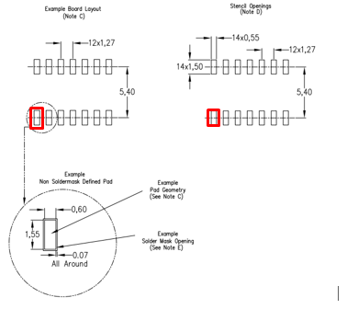

Рисунок 2.2.1

1. Для К176ИЕ5

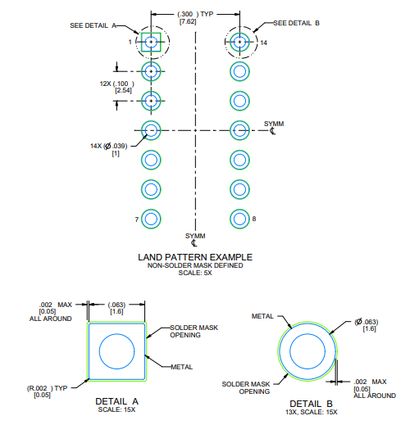

Рисунок 2.2.2

1. Для конденсаторів та резисторів

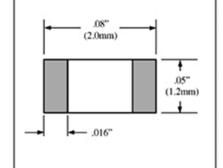

Рисунок 2.2.3

1. Для діодів та транзисторів

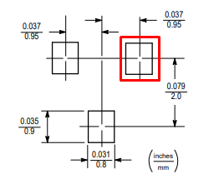

Рисунок 2.2.4

1. Для кварцового резонатору

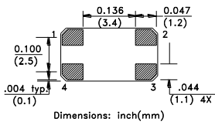

Рисунок 2.2.5

1. Для роз’ємів

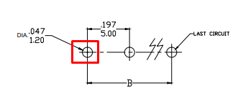

Рисунок 2.2.6

**3.РОЗМІЩЕННЯ КОНСТРУКТИВНИХ ЕЛЕМЕНТІВ НА ДРУКОВАНІЙ ПЛАТІ**

Наступним важливим етапом конструювання кінцевого продукту є розміщення КЕ на підкладці, тобто на ДП.

Від того, як саме буде розміщено КЕ залежать, в основному, розмір ДП, надійність пристрою, завадостійкість, а також величина паразитних параметрів індуктивності та ємності. Тому слід відповідно віднестись до розміщення КЕ.

Також при виборі кроку розташування основних елементів – ІС, слід враховувати температурний режим – це в свою чергу впливає на відстань між корпусами цих елементів, який також не може бути менший ніж 1.25 мм.

Пріоритет розташування ІС має бути лінійно-багаторядним тому, що це спрощує встановлення корпусів на посадкові місця та подальшу пайку їхніх виводів, але також допускається розташування КЕ в шаховому порядку – це призведе до збільшення довжини провідників, але в свою чергу зменшення габаритних розмірів ДП.

Корпуси штирьових ІС слід розташовувати з однієї сторони ДП. З двох сторін дозволяється розміщувати ІС які мають пленарні виводи.

Вихідними даними для вирішення задачі розміщення КЕ є схема електрична принципова, яка описана матрицею з’єднань А та дано дискретний монтажний простір, який описується матрицею відстаней D.

Вирішенням задачі є розміщення КЕ на кожне вакантне посадкове місце таким чином, щоб функція якості розміщення була оптимальною.

В якості критеріїв оптимальності використовують такі критерії, як:

* мінімальна сумарна довжина всіх з’єднань, тобто довжина всіх провідників повинна бути короткою.
* мінімальне число найбільш довгих з’єднань.
* максимально близьке розміщення КЕ, що мають найбільше число з’єднань між собою.

Вихідна схема зображена на Рисунку 3.1

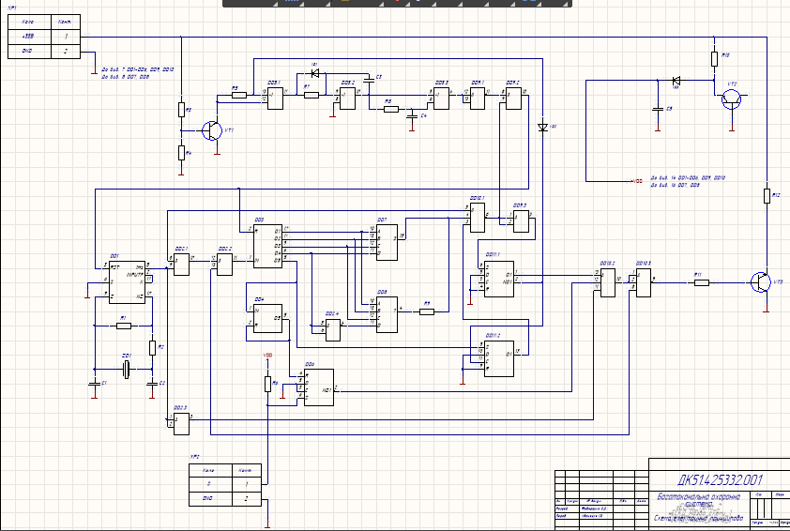

Рисунок 3.1 – Принципова схема пристрою

Тепер потрібно спростити схему для подальшого вирішення задачі, а саме зробити закороченими всі елементи окрім ІС та роз’ємів. Спрощена схема зображена на Рисунку 3.2.

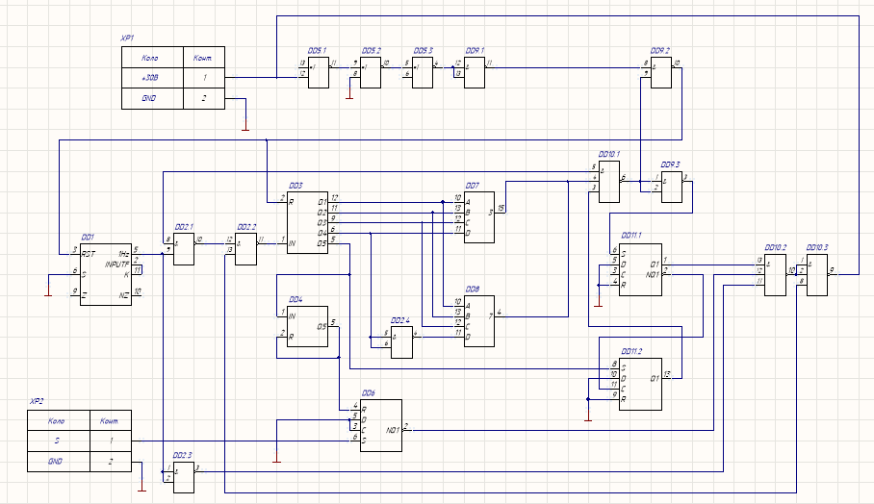

Рисунок 3.2 – Спрощена схема пристрою

Нам дана схема що має множину посадкових елементів:

$$X= \left\{XS1, XS2, DD1, DD2, DD3, DD4, DD5, DD6, DD7, DD8, DD9, DD10, DD11 \right\}$$

Та множину посадкових місць:

$$P=\left\{p1, p2, p3, p4, p5, p6, p7, p8, p9, p10, p11, p12, p13, p14, p15\right\}$$

Посадкові місця p14, p15 є вільними і додані для формування прямокутної матриці з’єднань.

Розміщення КЕ виконаємо послідовним алгоритмом. Послідовний алгоритм представляє собою покроковий процес, де на кожному кроці обирається елемент, що має найбільшу кількість з’єднань з іншими елементами і розташовується в одну оптимальну вільну позицію при незмінному положенні раніш розміщених елементів за критерієм оптимізації, який полягає у мінімальній сумарній довжині з’єднань між розміщеними елементами.

Опишемо спрощену схему (Рисунок 3.2) матрицею з’єднань А, представлену в Таблиці 3.1.

Таблиця 3.1 – Матриця з’єднань А

|  |  |  |  |  |  |  |  |  |  |  |  |  |  |  |
| --- | --- | --- | --- | --- | --- | --- | --- | --- | --- | --- | --- | --- | --- | --- |
|  | XP1 | XP2 | DD1 | DD2 | DD3 | DD4 | DD5 | DD6 | DD7 | DD8 | DD9 | DD10 | DD11 | p(x) |
| XP1 | 0 | 0 | 0 | 0 | 0 | 0 | 1 | 0 | 0 | 0 | 0 | 1 | 0 | 2 |
| XP2 | 0 | 0 | 0 | 0 | 0 | 0 | 0 | 1 | 0 | 0 | 0 | 0 | 0 | 1 |
| DD1 | 0 | 0 | 0 | 1 | 1 | 0 | 0 | 0 | 0 | 0 | 1 | 0 | 0 | 3 |
| DD2 | 0 | 0 | 1 | 0 | 2 | 0 | 0 | 0 | 1 | 1 | 0 | 3 | 0 | 8 |
| DD3 | 0 | 0 | 1 | 2 | 0 | 1 | 0 | 0 | 4 | 3 | 1 | 0 | 1 | 13 |
| DD4 | 0 | 0 | 0 | 0 | 1 | 0 | 0 | 1 | 0 | 0 | 0 | 0 | 1 | 3 |
| DD5 | 1 | 0 | 0 | 0 | 0 | 0 | 0 | 0 | 0 | 0 | 1 | 0 | 0 | 2 |
| DD6 | 0 | 1 | 0 | 0 | 0 | 1 | 0 | 0 | 0 | 0 | 0 | 1 | 0 | 3 |
| DD7 | 0 | 0 | 0 | 1 | 4 | 0 | 0 | 0 | 0 | 4 | 0 | 1 | 0 | 10 |
| DD8 | 0 | 0 | 0 | 1 | 3 | 0 | 0 | 0 | 4 | 0 | 0 | 1 | 0 | 9 |
| DD9 | 0 | 0 | 1 | 0 | 1 | 0 | 1 | 0 | 0 | 0 | 0 | 1 | 1 | 5 |
| DD10 | 1 | 0 | 0 | 3 | 0 | 0 | 0 | 1 | 1 | 1 | 1 | 0 | 2 | 9 |
| DD11 | 0 | 0 | 0 | 0 | 1 | 1 | 0 | 0 | 0 | 0 | 1 | 2 | 0 | 5 |

Маючи матрицю з’єднань А, можна розмістити КЕ наступним чином:

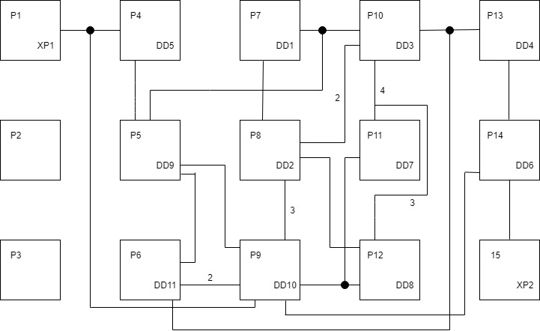

Рисунок 3.3 – Розміщення КЕ

Перший компонент для розміщення оберемо DD7, оскільки він має найбільшу кількість з’єднань, розташуємо його ближче до центральної частини монтажного простору на місце P11. Далі розмістимо компоненти що мають найбільшу кількість з’єднань з DD7 – це DD3 та DD8 відповідно P10 та P12. Тепер, аналізуємо таблицю на найбільшу кількість з’єднань враховуючи попередньо розміщені компоненти - це DD2, DD10 – розмістимо їх ближче до розміщених компонентів на місця P8 та P9 відповідно. Розміщення інших КЕ можна розмістити наступним чином: DD1 ближче до DD2 та DD3 на місце P7, DD11 на місце P6 – поряд з DD10, DD9 на місце P5, DD5 на P4, DD4 на P13, DD6 на P14. Залишаються роз’єми, оскільки вони мають найменшу кількість з’єднань з компонентами, розмістимо їх на краях монтажного простору, але ближче до тих компонентів з якими вони мають зв'язок: XP1, XP2 відповідно на місця P1, P15.

1. **КОНСТРУКТОРСЬКО ТЕХНОЛОГІЧНИЙ РОЗРАХУНОК ДРУКОВАНОЇ ПЛАТИ**

В даному розділі мова буде йти про вибір та обґрунтування типу матеріалу , методу виготовлення та класу точності ДП.

Друкована плата – пластина, виконана з діелектрика на якій, або в середині якої сформований хоча б один шар з провідними доріжками, які в майбутньому, при встановлені КЕ, будуть з’єднувати КЕ між собою. В результаті чого отримуємо ДВ – змонтована ДП. В якості діелектрика можуть слугувати такі матеріали як склотекстоліт, текстоліт, гетинакс, ситал тощо.

* 1. **Вибір та обґрунтування типу друкованої плати**

За конструкцією ДП поділяються на такі класи: односторонні (одношарові) - ОДП, двосторонні (двошарові) – ДДП та багатошарові – БДП.

ОДП мають друковані провідники тільки з однієї сторони діелектричної основи. Такі ДП є легкими у виготовлені та простими у виготовлені, але, монтажні та трасувальні можливості таких плат водночас з надійністю та механічною міцністю кріплення є не високими.

На відміну від ОДП, ДДП мають друковані провідники з обох сторін, це надає широкі можливості у виготовлені ДВ, оскільки компоненти які мають штирові з’єднання можна встановити з однієї сторони, а компоненти SMD монтажу з обох сторін. Такі ДП мають високу механічну міцність монтажу, підвищену надійність з’єднань, також вони дозволяють зменшувати габаритні розміри ДВ, за допомогою щільного монтажу компонентів.

ДДП широко використовуються в електронній апаратурі, тому для проектування ДВ оберемо ДДП. Вихідна схема не дозволяє розмістити компоненти на ОДП, а необхідності виготовляти ДВ на БДП немає, також вона є складнішою у виготовлені.

* 1. **Вибір та обґрунтування матеріалу ДП**

Базовими матеріалами в сучасному виробництві ДП називають матеріали основи, які виготовляються зазвичай з полімерних або композитних матеріалів – шаруватих пресованих пластиків різного типу з армуванням на основі паперу, склотканини, тканин з поліефірних волокон, і т.п. Ці матеріали повинні мати: високі електроізоляційні властивості; достатню механічну міцність; бути стійкими до кліматичних впливів.

В сучасному виготовлені ДП введено такий параметр як опір займанню. За цим параметром виділено полімерні композиційні матеріали FR-1…FR-5 (FR – Fire Retardent). Охарактеризуємо, коротко, кожен з цих матеріалів [2]:

FR1 – це фольгований гетинакс, який має основу з целюлозного паперу, просоченого фенольною смолою), широко застосовуються при виготовлені ДП для побутової електроніки. Має велику температуру склування – 130 $℃$.

FR2 – теж саме що і FR1, але має меншу температуру склування – 105 $℃$.

FR3 – теж саме що і FR2, але в якості наповнювача замість фенольної смоли використовується епоксидна смола. Основний шар – папір.

FR4 – це склотекстоліт. Це найбільш розповсюджений матеріал для ДП. Він має товщину 1.6 мм, і складається з 8-ми шарів склотканини. Температура використовування цього матеріалу – 120 - 130 $℃$. Клас горючості – UL94-V0. Тут, UL – це ряд стандартів, розроблений Underwriters Laboratories для визначення степені вогнестійкості і горючості матеріалів, V – Vertical burning, зразок вміщується у вогонь вертикально. Матеріал здатний до самозагасанню.

FR5 – це такий самий склотекстоліт як FR4, але температура використання цього матеріалу – 140 - 170 $℃$.

Аналізуючи дані матеріали обрано матеріал FR4-2-35-1.5, оскільки він найбільш популярним матеріалом для виготовлення ДП. Також, компоненти які використовуються в цьому матеріалі, особливо склотканина і епоксидна смола, забезпечують дуже хорошу комбінацію технічних характеристик, технологічності та вартості. Цей матеріал також найкраще підходить для металізації наскрізних отворів.

* 1. **Вибір методу виготовлення друкованої плати**

Існує декілька методів виготовлення ДП: хімічний, електрохімічний, комбінований позитивний метод, полуадитивний метод с диференційним травленням.

Для виготовлення ДВ обрано комбінований позитивний метод, оскільки він має ряд переваг перед іншими переліченими вище методами:

* Можливість відтворення всіх типів друкованих елементів з високою степеню розділової здатності;
* Захищеність фольгою ізоляції від технологічних розчинів – хороша надійність ізоляції.
* Хороша міцність адгезії металічних елементів плати з діелектричною основою.
  1. **Вибір та обґрунтування класу точності друкованої плати**

Точність виготовлення ДП залежить від комплексу технологічних параметрів і визначає основні параметри елементів ДП.

ГОСТ 23751-86 передбачає п’ять класів точності ДП. Вибір класу точності визначає такі параметри як: мінімальна ширина друкованих провідників, мінімальний зазор між елементами провідникового малюнку, а також ряд інших параметрів.

Чим вище клас точності тим складніше обладнання потрібне для його забезпечення при виготовлені ДВ, а як наслідок, тим вище вартість виготовлення.

Виготовлення ДП п’ятого класу точності вимагає застосування високоточного обладнання, спеціальних матеріалів, а виробництво створюється у дуже чистих приміщеннях. Однак виготовлення плат цього класу які мають невеликі габаритні розміри можуть виконуватись на обладнанні яке призначене для 4-го класу точності.

ДП 4-го класу точності випускаються теж на високоточному обладнанні, але вимога до матеріалів, обладнанню і приміщенням нижче ніж для 5-го класу.

ДП 3-го класу точності – найбільш розповсюдженні у виготовленні тому, що забезпечують достатню щільність монтажу КЕ, трасування, а з іншої сторони достатньо рядового спеціалізованого обладнання.

Для реалізації ДП обрано 4-ий клас точності, оскільки забезпечує достатню щільність монтажу при наявності великої частини КЕ SMD монтажу, а також, даний клас точності дозволяє проводити друковані провідники між виводами КЕ.

* 1. **Розрахунок елементів друкованого монтажу**

При виконанні розрахунку елементів друкованого монтажу необхідно використовувати граничні значення елементів ДМ з урахуванням похибки їх виконання. Необхідні граничні значення елементів друкованого монтажу та допустимі похибки наведені в Таблицях 4.5.1 та 4.5.2 [3]. Всі формули для розрахунку взято з джерела [3].

Таблиця 4.5.1 – Граничні значення основних параметрів ДМ

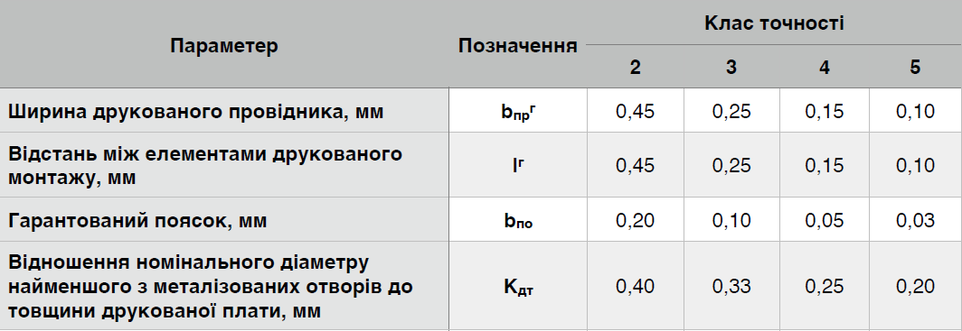

Таблиця 4.5.2 – Допустимі похибки виконання елементів ДМ

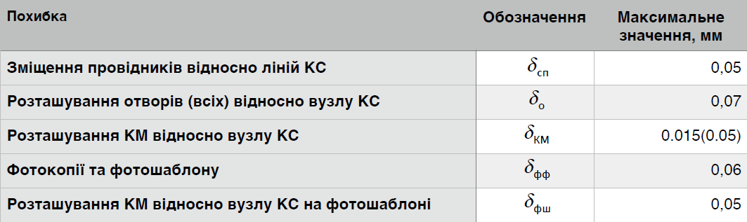

* + 1. **Визначення мінімальної ширини друкованого провідника по постійному струму для ланцюгів живлення та землі.**

Мінімальна ширина друкованого провідника по постійному струму bmin I (мм) для ланцюгів живлення та «землі» визначається виразом:

$b_{\min{I}}=\frac{I_{max}}{j_{доп} ∙ t_{пров}},$ (4.5.1.1)

де *Imax*– максимально можливий струм в ланцюгу, А

*j*доп – допустима щільність струму для ДП, яка виготовлена комбінованим позитивним методом, $j_{доп}=48\frac{А}{{mm}^{2}}$

*t*пров– товщина друкованого провідника, яка визначається виразом (4.5.1.2)

Друкований провідник виготовляється комбінованим позитивним методом. Згідно цього методу:

$t_{пров }={ h}_{ф}+h_{гм}+h_{хм}$, (4.5.1.2)

де *hф* – товщина фольги, *hф =* 0,035 мм

*hгм* – товщина шара гальванічно осадженої міді, hгм = 0,055 мм

*hхм*– товщина шара хімічно осадженої міді, hхм = 0,0065 мм

*tпров* = 0,035 + 0,055 + 0,0065 = 0,0965 мм

Параметр *Imax* в виразі (4.5.1.1) визначається як сума струмів, які споживають усі активні елементи схеми. Значення струмів, які споживають активні елементи схеми, наведені у Таблиці 4.5.1.1.

Таблиця 4.5.1.1. Струми, які споживають елементи схеми

|  |  |  |
| --- | --- | --- |
| ІС | Кількість ІС | Iспож, мА |
| К176ИЕ5 | 1 | 0.005 |
| SN74F38DR | 2 | 24 |
| SN74F24DR | 2 | 2*20=40 |
| SN74F86DR | 1 | 24 |
| SN74F13DR | 2 | 2*20=40 |
| SN74F28DR | 2 | 2*20=40 |
| SN74F10DR | 1 | 28 |
| KSC1623YMTF | 3 | 3*100 = 300 |

У результаті:

Imax = 0.005 + 24 + 40 + 24 + 40 + 40 + 28 + 300 $≈$ 496 мА.

Мінімальна ширина друкованого провідника на постійному струмі для ланцюгів живлення та «землі» визначається наступним чином:

$$b_{\min{I}}=\frac{I_{max}}{j_{доп} ∙ t_{пров}}=\frac{0,49}{48∙0,0965}=0,105 мм$$

Отримане значення мінімальної ширини провідника bminI = 0,105 мм входить в значення обраного 4 класу точності ${(b}_{пр}^{г}$ = 0,15 мм). Таким чином, оптимальна ширина провідника на постійному струмі для ланцюгів живлення та «землі» дорівнює 0,105 мм.

* + 1. **Визначення мінімальної ширини провідника з урахуванням допустимого падіння напруги на ньому**

Мінімальна ширина провідника з урахуванням допустимого падіння напруги на ньому, визначається:

$b_{\min{U}}=\frac{p∙I_{max}∙L_{пров}}{U_{доп} ∙ t_{пров}},$

де ρ – питомий опір провідника, виготовленого комбінованим позитивним методом, ρ = 0,0175 $\frac{Ом∙{мм}^{2}}{м}$

Lпров – довжина найдовшого друкованого провідника ДП,

Lпров = 265 мм = 0,265 м,

Uдоп – допустиме падіння напруги на друкованому провіднику.

Uдоп = 0,05×Eп = 0,05×30=1,5 В,

* + 1. **Визначимо номінальний діаметр монтажного отвору**

Номінальний діаметр монтажного отвору визначається як:

$d≥d_{ве}+∆d_{мо}+r$,

де dве – діаметр виводу елементів, для якого визначається діаметр монтажного отвору, $d_{ве}$ = 0,46

$∆d_{мо}$– нижнє граничне відхилення від номінального діаметру МО,

∆dмо = 0,08 мм,

r– різниця між мінімальним діаметром МО та максимальним діаметром виводу елемента, r = 0,1…0,2 мм

* + 1. **Визначення діаметра контактної майданчику**

Діаметр контактного майданчика визначається як:

$D_{min}{=D}_{min I}+1,5∙h_{ф}+0,03$,

де Dmin1 – мінімальний ефективний діаметр КМ, мм,

hф – товщина фольги, hф = 0,035 мм. Коефіцієнт 1,5hф враховує підтравлювання фольги друкованого провідника в ширину,

0,03 – КМ виготовлюють комбінованим позитивним методом.

$D_{\min{I}}=2∙(b_{по}+\frac{d_{max}}{2}+δ_{o}+δ_{км})$,

де dmax– максимальний діаметр отвору в ДП, мм,

bпо - ширина пояска КМ, bпо = 0,05 мм (Таблиця 4.5.1)

δо- похибка розташування центру отвору відносно вузла КС, δо=0,07 мм (Таблиця 4.5.2),

δкм- похибка розташування центру КМ відносно вузла КС, δкм=0,05

(Таблиця 4.5.2).

Максимальний діаметр просверленного отвору ДП:

dmax= d + ∆d + (0,1…0,15),

де d– номінальний діаметр МО, мм,

∆d- допуск на діаметр отвору, ∆d=0,08 мм

dmax = d + ∆d + (0,1…0,15) = 0,7 + 0,08 + 0,1 = 0,88 мм

$$D_{\min{1}}=2∙\left(b_{по}+\frac{d_{max}}{2}+δ_{o}+δ_{км}\right)=$$

$$=2∙\left(0,05+\frac{0,88}{2}+0,07+0,05\right)=1,22 мм$$

$$D_{min}{=D}_{min1}+1,5∙h_{ф}+0,03=1,22+1,5∙0,035+0,03=1,27 мм$$

Максимальний діаметр КМ:

D max = D min + 0,02,

D max =1,27 + 0,02 = 1,29 мм

* + 1. **Визначення мінімальної ширини провідника**

Мінімальна ширина провідника визначається як:

b min = ,

де $b_{пр}^{г}$–мінімальна ширина провідника. Визначаємо з таблиці класів точності (Таблиця 4.5.1). Для 4-го класу точності ДМ $b_{пр}^{г}=0,15 мм$

b min =

Максимальна ширина провідника:

b max = b min + 0,02,

b max = 0,23 + 0,02=0,25 мм

* + 1. **Визначимо мінімальну відстань між провідником та КМ**

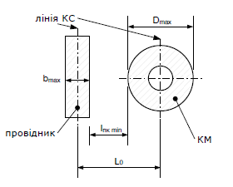

Рисунок 4.5.6.1

Мінімальна відстань між провідником та КМ визначається як:

де L0– відстань між центрами отворів та друкованим провідником, які кратні кроку КС, L0 = 1,25 мм (найгірший випадок).

Dmax = 1,29 мм - максимальний діаметр КМ,

bmax = 0,25- максимальна ширина провідника,

δкм - похибка розташування центра КП відносно вузла КС, δкм = 0,05

(Таблиця 4.5.2),

δсп - похибка, яка враховує зміщення провідника, δсп = 0,05 мм

* + 1. **Визначення мінімальної відстані між двома сусідніми провідниками (між краями провідників)**

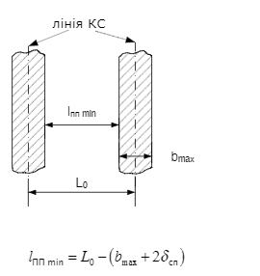

Рисунок 4.5.7.1

* + 1. **Визначення мінімальної відстані між двох контактних майданчиків**

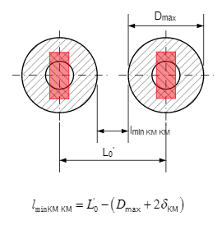

Рисунок 4.5.8.1

$l_{\min{КМ }КМ }=L_{0}^{'}-\left(D_{max}+2∙δ_{КМ}\right)$,

де $L_{0}^{'}$- відстань між центрами сусідніх КП, $L_{0}^{'}$ = 2,5 мм.

$$l_{\min{КМ } }=L_{0}^{'}-\left(D_{max}+2∙δ_{КМ}\right)=2,5-\left(1,29+2∙0,05\right)=1,11 мм.$$

Оскільки мінімальна відстань між контактними майданчиками дорівнює 1,11 мм, відстань між провідником і КМ дорівнює 0,38 мм, а максимальна ширина провідника дорівнює 0,25 мм, то можна дізнатись чи вдасться прокласти друкований провідник поміж КМ.

1,11 – 2*0,38 – 0,25 = 0,1 мм

Оскільки отримане значення більше за нуль, то можна зробити висновок що між двома КМ можна провести провідник для четвертого класу точності друкованого монтажу.

1. **ЕЛЕКТРИЧНИЙ РОЗРАХУНОК ДРУКОВАНОЇ ПЛАТИ**

Зі зменшенням габаритних розмірів ДП посилюється вплив ємнісного та індуктивного з’єднань між сигнальними провідниками. Внаслідок перемикання елементів схеми виникають високочастотні імпульсні струми які можуть наводити перешкоди на сусідні сигнальні ланцюги, це в свою чергу може призвести до помилкового спрацювання елементів схеми і в найгіршому випадку – відмови роботи пристрою. Тому, необхідно щоб значення паразитних складових не перевищувало допустимі межі.

Всі формули для розрахунку взято з джерела [3].

* 1. **Визначимо падіння напруги на найдовшому друкованому провіднику.**

Падіння напруги на друкованому провіднику визначається:

$U_{пад}=ρ\frac{I_{max}l_{пр}}{b_{пр}t_{пр}}$,

де $ρ$– питомий об’ємний опір для комбінованого позитивного методу виготовлення ДП, $ρ=0.0175 Ом*{мм}^{2}/м$

$l_{пр}$– максимальна довжина друкованого провідника, м, $l_{пр}=0.265 м$

$t_{пр}$– товщина провідника, мм, $t_{пр}=0,0965 мм$

$I_{max}$– максимальний струм в ланцюгу, А, $I_{max}=0.496 А$

$b_{пр}$– максимальна ширина провідника, мм, $b_{пр}=0.25 мм$

$$U_{пад}=0.0175\frac{0.496*0.265}{0.25*0,0965}=95 мВ$$

Розраховане значення не перевищує 5% від напруги живлення (5%*).

* 1. **Визначимо потужність втрат двосторонньої ДП. Потужність втрат визначається**:

$Р_{пот}=2πfCU_{жив}^{2}tgσ$,

де $f=1$, оскільки розрахунок ведеться за постійним струмом

$tgσ$– тангенс кута діелектричних втрат для матеріалу друкованої плати,

$C$– ємність друкованої плати

$C=0.009\frac{εS_{m}}{h}$,

де: $ε$– діелектрична проникність, $ε=4.5$ для FR4.

$S_{m}$– площа металізації, , .

- товщина друкованої плати, мм, $h=1.5 мм$.

$$C=0.009\frac{4.5* 4 685}{1.5}=126 нФ$$

У нашому випадку плата буде покриватися лаком PLASTIK 70 у два шари, тому, потрібно зробити розрахунок $tgσ$ включаючи параметри лаку.

Формула для розрахунку є наступною:

$tgσ=\frac{ε_{лаку}*h_{матеріал ДП}*{tgσ}_{матеріал ДП}+2ε_{матеріал ДП}*2h_{шар лаку}*{tgσ}_{лаку}}{2 ε_{матеріал ДП}*2h_{шар лаку}+ε_{лаку}*h_{матеріал ДП}}$,

де ${tgσ}_{матеріал ДП}$- тангенс кута діелектричних втрат для матеріалу ДП, ${tgσ}_{матеріал ДП}$ 
= 0.002, для FR4.

${tgσ}_{лаку}$– тангенс кута діелектричних втрат для лаку,

${tgσ}_{лаку}=0,04$*–* для PLASTIK 70.

$h_{шар лаку}$– товщина одного шару лаку,

$h_{шар лаку}=20*{10}^{-6}$– для PLASTIK 70.

$ε_{лаку}$– діелектрична проникність лаку,

$ε_{лаку}=4$– для PLASTIK 70.

Тоді:

$tgσ=\frac{4*1,5*0,002+2*4,5*2*20*{10}^{-6}*0,04}{2*4,5*2*20*{10}^{-6}+4*0,15}= 0.02$.

Отримавши значення ємності ДП та розрахувавши $tgσ$ можна визначити потужність втрат:

* 1. **Визначимо ємність між двома сусідніми провідниками, що розташовані на одній стороні друкованої плати та мають однакову ширину**:

$C=0.12εl_{пр}{\left[lg\frac{2S}{b_{пр}+t_{пр}}\right]}^{-1}$*,*

де $S$– відстань між двома паралельними провідниками, мм, $S=0.15 мм$,

$l_{пр}$– довжина взаємного перекриття двох паралельних провідників, мм,

.

* 1. **Взаємна індуктивність двох паралельних друкованих провідників однакової довжини**

$$M=0.02\left(l_{пр}lg\frac{\sqrt{l_{пр}^{2}-L_{0}^{2}}+ l_{пр}}{L_{0}}- \sqrt{l_{пр}^{2}-L_{0}^{2}}+ L_{0}\right),$$

де: $L_{0}$– відстань між осьовими лініями двох паралельних провідників, см

$$M=0.02\left(1.175*lg\frac{\sqrt{1.38-0.12}+ 1.175}{0.35}- \sqrt{1.38-0.12}+ 0.35\right)= \\ =3 пГн$$

1. **РОЗРАХУНОК ОСНОВНИХ ПОКАЗНИКІВ НАДІЙНОСТІ**

Одним з найважливіших параметрів пристрою, до якого входить множина друкованих вузлів є надійність. Надійність – це кількісна величина яка показує який час пристрій має працювати. Міра надійності кожного КЕ, з якого в кінцевому випадку складається друкований вузол – його напрацювання до моменту виникнення відмови

На практиці показниками надійності слугують функції щільності розподілення часу безвідмовної роботи типу КЕ $f(t)$ та інтенсивності відмов $λ(t)$. Ці функції визначаються експериментально. Величини $f(t)$ та $λ(t)$ зв’язані відношенням:

$$f\left(t\right)= λ^{-λt}$$

Знаючи $f(t)$ та $λ(t)$ можна визначити інші кількісні характеристики надійності протягом часу від 0 до t:

$Q\left(t\right)=1-P\left(t\right)=1- e^{-λt}$,

де $P\left(t\right)$- функція залежності вірогідності безвідмовної роботи протягом часу t, $Q\left(t\right)$– функція залежності вірогідності відмови протягом часу t.

Важлива характеристика надійності – середній час безвідмовної роботи, за випадкових відмов, визначається:

$$T_{ср}= \frac{1}{λ}$$

Інтенсивність відмов ЕРЕ є їх вихідною характеристикою надійності, яка залежить від таких зовнішніх чинників, як температура, тепловий удар, вологість, вібрації і т.д.

Тоді, для інтенсивності відмов $λ$, можна записати наступний вираз:

$λ=λ_{Б}*K_{1}*K_{2}*…* K_{n}$,

де $λ_{Б}$– інтенсивність відмов елементу при нормальних умовах роботи (температура навколишнього середовища - $Т_{нс}=20±5 ℃$, відносна вологість – $65±15\%$, коефіцієнт електричного навантаження $K_{н}=1$, $K_{1},K_{2},… K_{n}$– поправочні коефіцієнти, що враховують режими роботи та умови експлуатації.

Для врахування впливу режиму роботи та інтенсивності відмов ЕОА вводять коефіцієнт навантаження $K_{н}= \frac{H_{роб}}{H_{ном}}$, що дорівнює відношенню навантаженню в робочому режимі до навантаження в номінальному режимі.

Тепер розрахуємо коефіцієнти навантаження для КЕ.

Коефіцієнт навантаження для резисторів:

$$K_{н_{R}}= \frac{P_{роб}}{P_{ном}}= \frac{U_{роб}^{2}}{{R*P}_{ном}}$$

$$K_{н_{R}}= \frac{900}{10000*0.125}=0.72$$

для конденсаторів

$$K_{н_{C}}= \frac{U_{роб}}{U_{ном}}= \frac{30}{50}=0.6$$

для транзисторів за струмом ($K_{н_{I}}$) та за потужністю ($K_{н_{P}})$

$$K_{н_{I}}= \frac{I_{роб}}{I_{ном}}=\frac{0.3}{0.5}=0.6 K_{н_{P}}= \frac{0.09}{0.25}= 0.36$$

Оскільки коефіцієнт навантаження для транзистора за струмом більший ніж за потужністю, то для розрахунку надійності обираємо перший.

Для усіх інших компонентів значення $λ_{Б}$ приймемо за 1 – «найгірший випадок».

Визначаємо результуючу інтенсивність відмов друкованого вузлу. Занесемо до таблиці 6.1, коефіцієнти для розрахунку такі, як: $λ_{Б}$ 
 – базова інтенсивність відмов ЕРЕ [4].

$K_{e}$– коефіцієнт експлуатації, для наземної стаціонарної апаратури,

$K_{e}=2.5$ [4].

Таблиця 6.1 - Вихідні дані для визначення $λ$

|  |  |  |  |  |  |
| --- | --- | --- | --- | --- | --- |
| Компонент | N | $$λ_{Б}*{10}^{-6}, {год}^{-1}$$ | $$K_{н}$$ | $$K_{e}$$ | $$N*λ_{Б}*K_{н}*K_{e}$$ |
| Конденсатор | 5 | 0.5 | 0.6 | 2.5 | 3.75 |
| Резистор | 12 | 0.02 | 0.72 | 0.43 |
| Мікросхема | 11 | 1 | 1 | 27.5 |
| Діод | 3 | 1 | 1 | 7.5 |
| Роз’єм | 2 | 1 | 1 | 5 |
| Транзистори | 3 | 0.15 | 0.6 | 0.68 |
| Кварцовий резонатор | 1 | 1 | 1 | 2.5 |
| Пайка | 212 | 0.005 | 0.72 | 1.91 |
| Друкована плата | 2 | 1 | 1 | 5 |
| Перехідні отвори | 27 | 0.0003 | 1 | 0.02 |
| Сумарна інтенсивність відмов друкованого вузлу | | | | | 55 |

Результуюча інтенсивність відмов дорівнює сумі інтенсивності відмов усіх компонентів, що входять до складу ДВ:

$$λ= \sum_{i= 1}^{n}{λ_{i}}=55*{10}^{-6}{год}^{-1}$$

Середній час напрацювання до першої відмови:

$$T_{ср}= \frac{1}{λ}≈18 000 год.$$

Ймовірність безвідмовної роботи протягом року:

$$P=e^{-λt}=e^{-50*{10}^{-6}*8760}≈0.62$$

Представимо графіки ймовірностей безвідмовної роботи ДВ та ймовірність виходу з ладу ДВ від часу представлені на рисунку 6.1. При перетині графіків проведемо пряму до осі часу та дізнаємось значення часу, при якому ймовірність безвідмовної роботи і ймовірність відмови роботи ДВ стануть рівні 0.5.

Функція залежності ймовірності безвідмовної роботи ДВ:

$$P\left(t\right)= e^{-λt}$$

Функція залежності ймовірності відмови роботи ДВ:

$$Q\left(t\right)= 1-e^{-λt}$$

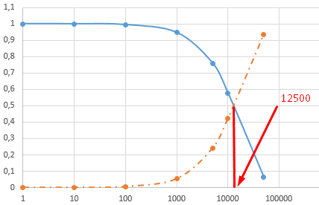

Рисунок 6.1 – Графіки залежності $P\left(t\right)$– суцільна лінія

та $Q\left(t\right)$– штрих-пунктирна лінія

Як видно з графіку, провівши пряму на вісь часу, отриманий час при рівності значень ймовірностей приблизно складає 12500 годин.

**МЕТОДИКА ПРОЕКТУВАННЯ ДРУКОВАНОГО ВУЗЛУ В СЕРЕДОВИЩІ ALTIUM DESIGNER**

Початковим етапом проектування друкованого вузлу в середовищі Altium Designer є створення проекту (PCB Project) - в отриманому проекті протягом послідовних кроків буде створено набір необхідних бібліотек та документів, необхідних для виготовлення ДП.

В загальному можна виділити такі послідовні етапи створення ДВ:

* Створення бібліотеки УГП компонентів які будуть використані при монтажі на ДП.
* Створення бібліотеки посадкових місць – відповідні посадкові КЕ місця будуть розміщенні на ДП.
* Побудування схеми електричної принципової за допомогою створеної бібліотеки УГП.
* Побудування ДВ шляхом розміщення посадкових місць КЕ в монтажному просторі ДП.

Розглянемо ці етапи в подробицях:

УГП компонентів є основними блоками для створення ДВ, без них подальше проектування є неможливим. Хоча дане середовище і вміщує велику кількість УГП компонентів, але вони не відповідають ГОСТ, тому компоненти потрібно розроблювати самому або перероблювати УГП з ISO стандарту в ГОСТ.

Кожний КЕ повинен мати своє унікальне ім’я, яке відрізнить його від інших компонентів, УГП – графічну модель, яке дасть уявлення що це за КЕ, та відповідне посадкове місце яке дасть уявлення про габаритність КЕ.

Створення УГП компонентів відбувається у відповідному редакторі де за допомогою інструментів відповідно до ГОСТ будуються графічні моделі КЕ. В результаті роботи отримуємо бібліотеку УГП необхідних компонентів.

Далі необхідно для кожної отриманої моделі компонента створити відповідне йому посадкове місце. Бібліотека посадкових місць має свій редактор, а посадкове місце будується виходячи з документації на відповідний компонент в якому вказано розміри КМ та відстані між ними.. Далі потрібно кожну модель УГП компонента зв’язати з посадковим місцем для того щоб графічне зображення відповідало фізичному уявлення про компонент. В результаті роботи отримуємо бібліотеку посадкових місць.

Наступним етапом є створення схеми електричної принципової. За допомогою отриманої раніше бібліотеки УГП компонентів, їх розміщують в робочій області редактору і з’єднують між собою за допомогою відповідної панелі інструментів. В результаті роботи матимемо документ зі створеною принциповою схемою, яка стане джерелом для побудови ДВ.

Останнім, заключним етапом розробки є створення ДВ. Він створюється на основі побудованої раніше принципової схеми шляхом її компіляції з’єднання між УГП компонентів переходять у електричні зв’язки між відповідними посадковими місцями компонентів. Потрібно розмістити посадкові місця в монтажному просторі ДП, за необхідності розширити або звузити монтажний простір, і в кінці кінців виконати трасування провідників – це можна зробити як за допомогою інструментів автотрасування так і вручну. В результаті роботи матимемо сформований ДВ – модель реального пристрою, за яким можливе його реальне виготовлення.

**ВИСНОВКИ**

В результаті виконання завдання на курсове проектування розроблено друкований вузол схеми багатоканальної охоронної системи, необхідну документацію, складено технічне завдання, відповідно до схеми електричної принципової, в якому викладено вимоги до пристрою.

В ході виконання курсової роботи був обґрунтований вибір елементної бази компонентів, який орієнтувався на сучасну елементну базу та SMD монтаж, обрано оптимальну серію мікросхем.

Наведено обґрунтування розміщення КЕ в монтажному просторі друкованої плати, це допомогло зменшити габаритні розміри та паразитні параметри отриманого друкованого вузлу.

Для підтвердження інженерного рішення проведено декілька розрахунків в яких визначено параметри КМ, перехідних отворів, доріжок та в цілому ДМ. Також розраховано паразитні параметри ДВ - ємності та індуктивності які підтвердили, що на працездатність схеми вони не впливають. Також проведено розрахунок основних показників надійності ДВ, зокрема величина середнього часу напрацювання на відмову показала що пристрій задовольняє вимогам надійності які викладено в ТЗ.

Підсумовуючи можна сказати що завдання на курсове проектування це справа не «одного дня», вона потребує обґрунтованого підходу до усіх деталей, починаючи від ТЗ і до запуску готового пристрою на виробництво. Кожен етап проектування потребує багато уваги, зосередженості і вимагає багато часу, адже краще виявити помилку на початку проектування, ніж після виготовлення партії пристроїв.

**ПЕРЕЛІК ДЖЕРЕЛ ПОСИЛАННЯ**

1. Многоканальная охранная система / [Электронный ресурс] – Режим доступа: <http://guarda.ru/control_panel/2/> .
2. Справочник по базовым материалам для производства печатных

плат / [Электронный ресурс] – Режим доступа: <http://www.smtservice.ru/platyi/laminates_pcb.php>.

1. Методические Указания по проведению практических занятий по курсу «Физико – теоретические основы конструирования ЭВА» для студентов специальности направления подготовки 6.050902 «Радиоэлектронные аппараты». Лескин В.Ф. КПИ. 2012. 26с.
2. Расчёт показателей надёжности радиоэлектронных средств: учеб.

-метод. пособие / С. М. Боровиков, И.Н. Цырельчук, Ф.Д. Троян ; под ред. С. М. Боровикова. – Минск : БГУИР, 2010. – 68 с.:ил.

1. ГОСТ 12.2.007-75. Система стандартов безопасности труда. Изделия электротехнические. Общие требования безопасности.
2. ГОСТ 15150-69. Машины, приборы и другие технические изделия. Исполнения для различных климатических районов. Категории, условия эксплуатации, хранения и транспортирования в части воздействия климатических факторов внешней среды.
3. ГОСТ 23216-78. Изделия электротехнические. Хранение, транспортирование временная противокоррозионная защита, упаковка.
4. ГОСТ 23751 – 86. Платы печатные. Основные параметры конструкции.
5. ДСТУ 3008:2015 – Інформація та документація. Звіти у сфері науки і техніки. Структура та правила оформлювання.
6. ДСТУ ГОСТ 7.1:2006 – Бібліографічний запис, бібліографічний опис. Загальні вимоги та правила складання.

**ДОДАТОК А**

**Технічне завдання на проектування**

**1. Найменування та галузь використання**

Багатоканальна охоронна система. Автономна охорона об’єктів.

**2. Підстава для розробки**

Підставою для проведення курсового проекту є завдання, що видане викладачем згідно учбового плану на 6 семестр.

**3. Мета і призначення розробки**

Метою є спроектувати друкований вузол блоку кодування для багатоканальної охоронної системи.

Пристрій призначений для організації охорони декількох об’єктів господарювання, наприклад дачних ділянок, або одного об’єкту який має декілька приміщень.

**4. Джерело розробки**

В якості основного матеріалу взято статтю «Многоканальная охранная система» на сайті <http://guarda.ru/control_panel/2/> .

**5. Технічні вимоги.**

**5.1. Склад виробу й вимоги до пристрою, що розробляється.**

Пристрій являє собою моноблочну конструкцію, яка містить вузол кодування.

**5.2. Вимоги до надійності**.

Середній час напрацювання на відмову повинен бути не менше 10000 год.

**5.3. Вимоги до технологічності**.

Орієнтовані на передові прийоми виготовлення деталей і складання.

**5.4. Вимоги до рівня уніфікації й стандартизації**.

Для виготовлення друкованого вузла передбачається максимальне застосування стандартних, уніфікованих деталей та виробів.

**5.5. Вимоги безпеки обслуговування**.

Керуватися загальними вимогами безпеки до апаратури низької напруги ГОСТ 12.2.007-75.

**5.6. Вимоги до складових частин виробу, сировини, вихідних й експлуатаційних матеріалів.**

Для виробництва друкованого вузла використовують матеріали імпортного виробництва.

**5.7. Умови експлуатації**.

Кліматичне виконання УХЛ 3.2 по ГОСТ 15150-69.

**5.8. Вимоги до транспортування і зберігання.**

Група умов зберігання Л1 по ГОСТ 15150-69. Зберігати в зачинених, опалювальних та вентильованих приміщеннях, в яких забезпечуються наступні умови: температура повітря +10…+40℃, відносна вологість повітря 75 % при 15℃, атомарний тиск 84…106кПА.

Транспортувати автомобільним, залізничним або авіаційним видами транспорту в спеціальному антистатичному пакеті.

**5.9. Додаткові технічні вимоги.**

Технічні характеристики:

|  |  |
| --- | --- |
| Напруга живлення, В | 30 ± 10 % |
| Струм споживання, не більше, мА | 50 |
| Маса, не більше, г | 100 |
| Габаритні розміри, не більше, мм | 65 х 95 х 20 |

**6. Результати роботи**

**6.1.** Результати даної роботи можуть бути використані як вихідна документація по створенню прототипу друкованого вузла й подальшого впровадження в серійне виробництво.

**6.2.** Дана робота (звітна документація) після виконання надається на кафедру КЕОА для подальшого захисту й зберігання як навчальної документації.

**7. Робота повинна містити в собі документи**

* Пояснювальну записку (формату А4, до 50 аркушів)
* Схему електричну принципову та перелік елементів (формату А2, А4 відповідно)
* Креслення друкованої плати (формату А2)
* Складальне креслення та специфікацію (формату А3, А4 відповідно)
* Додатки (формату А4)

**8. Порядок розгляду й приймання роботи**

Порядок розгляду й приймання роботи на загальних умовах, прийнятих на кафедрі КЕОА. Рецензування й прийняття роботи комісією на загальних умовах. У процесі виконання роботи проміжні звіти надаються не рідше одного разу у тиждень на загальних умовах.

**9. Економічні показники**

В умовах даного проекту не розглядаються.

**10. Етапи розробки**

|  |  |  |
| --- | --- | --- |
| № | Етапи | Дати |
| 1 | Розробка технічного завдання | 8.02.2018-22.02.2018 |
| 2 | Аналіз технічного завдання | 23.02.2018-08.03.2018 |
| 3 | Схемотехнічне проектування | 09.03.2018-22.03.2018 |
| 4 | Виконання креслення схеми електричної принципової | 23.03.2018-29.03.2018 |
| 5 | Вибір елементної бази та друкованої плати | 30.03.2018-05.04.2018 |
| 6 | Проектування в Altium Designer | 06.04.2018-12.04.2018 |
| 7 | Електричний розрахунок друкованої плати | 13.04.2018-26.04.2018 |
| 8 | Розрахунок надійності | 27.04.2018-03.05.2018 |
| 9 | Виконання креслення друкованої плати | 04.05.2018-10.05.2018 |
| 10 | Виконання складального креслення друкованого вузла | 11.05.2018-17.05-2018 |
| 11 | Оформлення пояснювальної записки | 18.05.2018-30.05.2018 |